**COLÉGIO ESTADUAL PEDRO BOARETTO NETO - CEEP**

**TECH STORE**

**IOKIO CAINÃ HIRAI ROCHA**

**MARINA NUNES NEVES**

**CASCAVEL**

**2024**

**IOKIO CAINÃ HIRAI ROCHA**

**MARINA NUNES NEVES**

**TECH STORE**

Projeto de conclusão de curso apresentado como requisito de aprovação no curso Técnico em Informática Integrado, Centro Estadual de Educação Profissional Pedro Boaretto Neto.

Orientadora: Anete Terezinha Trasel

**Cascavel**

**2024**

SUMÁRIO

**1.INTRODUÇÃO 4**

**2.OBJETIVOS 5**

2.1 Objetivo Geral 5

2.2 Objetivos Específicos 5

**3.JUSTIFICATIVA 6**

**4. METODOLOGIA 7**

**5. CRONOGRAMA 8**

**6.DESENVOLVIMENTO DO PROJETO 9**

6.1 Ciclo de Vida 9

6.2 Requisitos Funcionais e Não-Funcionais 10

6.3 Modelo lógico e Dicionário de dados 15

6.4 Diagrama de Caso de Uso 17

6.5 Diagrama de Classe 18

6.6 Diagrama de Sequência 19

6.7 Diagrama de Estado 20

**7. TELAS 21**

**8. CONCLUSÃO 22**

**9.BIBLIOGRAFIA 22**

# 

# 1.INTRODUÇÃO

Hoje em dia, a tecnologia está por toda parte, e mouses e teclados são super importantes para usar os computadores. O comércio online tem crescido bastante, e muita gente prefere comprar esses produtos pela internet.

Neste trabalho, a ideia é criar um site para vender mouses e teclados. Queremos fazer uma plataforma que seja fácil de usar, onde as pessoas consigam encontrar e comprar os produtos de forma rápida e segura. O foco da nossa pesquisa vai ser em como deixar o site mais amigável, com um visual legal e um processo de compra tranquilo.

Escolhemos esse tema porque a gente curte tecnologia e acha que comprar online pode facilitar a vida de todo mundo. Além disso, queremos colocar em prática tudo que aprendemos no curso de Análise e Desenvolvimento de Sistemas.

O que vamos estudar é o site em si: como ele funciona, como as pessoas navegam e fazem as compras. Vamos analisar o design, as opções de pagamento e como oferecer um bom suporte ao cliente.

# 2.OBJETIVOS

## 2.1 Objetivo Geral

Criar um site de vendas para mouses e teclados que seja fácil de usar e que ajude os consumidores a encontrar o que precisam.

## 2.2 Objetivos Específicos

1. Exploratórios:

• Identificar o que os consumidores gostam em mouses e teclados, fazendo uma pesquisa simples.

• Levantar quais funcionalidades são mais importantes para os usuários.

2. Descritivos:

• Caracterizar os principais tipos de mouses e teclados que existem no mercado, incluindo preços e especificações.

• Descrever como é a experiência de compra online, desde navegar pelo site até finalizar a compra.

3. Explicativos:

• Analisar como é a usabilidade do site e se a navegação é tranquila.

• Avaliar como diferentes estratégias de marketing digital podem ajudar a transformar visitantes em compradores.

Esses objetivos ajudam a garantir que nosso site não só ofereça produtos, mas também proporcione uma boa experiência de compra.

5

# 

# 3.JUSTIFICATIVA

Decidimos criar um site para vender mouses e teclados por várias razões que fazem total sentido. Primeiro, a gente sabe que, com o aumento do home office e das atividades online, muita gente está em busca de bons equipamentos para melhorar a experiência no dia a dia. Um site bem feito pode ajudar essas pessoas a encontrarem o que precisam com facilidade.

Além disso, nossa pesquisa pode trazer contribuições legais. Ao desenvolver essa plataforma, queremos descobrir as melhores maneiras de tornar a compra mais simples e agradável. Isso vai além de resolver um problema prático; também pode ajudar a entender melhor como as pessoas se comportam ao comprar online.

Quando olhamos para o que já se sabe sobre o tema, percebemos que, apesar do crescimento do e-commerce, ainda há espaço para melhorias, especialmente na personalização da experiência e nas opções de pagamento. Nossa ideia é explorar essas áreas e, quem sabe, trazer novas soluções.

Por último, acreditamos que nosso projeto pode sugerir mudanças na forma como o comércio eletrônico funciona. Se conseguirmos criar um site que priorize a experiência do usuário e a segurança, isso pode inspirar outras empresas a fazerem o mesmo, beneficiando tanto os consumidores quanto o mercado.

# 4. METODOLOGIA

Para desenvolver nosso site de vendas de mouses e teclados, vamos usar algumas abordagens práticas para entender melhor o que os usuários precisam e como podemos oferecer uma boa experiência de compra.

Primeiro, vamos fazer uma pesquisa online. Vamos explorar artigos, blogs e vídeos que falem sobre e-commerce e design de sites. Assim, conseguimos pegar boas ideias e entender as melhores práticas do mercado.

Além disso, vamos realizar uma pesquisa de campo pessoalmente. Queremos conversar com pessoas que compram mouses e teclados para saber quais são suas preferências e desafios ao comprar online. Vamos usar questionários para coletar essas informações de forma estruturada.

Para a coleta de dados, vamos criar um formulário com perguntas sobre a experiência de compra, o que elas buscam em um site e como preferem realizar os pagamentos. Esse feedback vai nos ajudar a entender melhor as necessidades dos consumidores.

Estamos também de olho em recursos online, como redes sociais e vídeos, que podem oferecer insights valiosos sobre o comportamento dos usuários e novas ideias para nosso projeto.

8

# 

# 5. CRONOGRAMA

**CRONOGRAMA DE ATIVIDADES**

| **Atividades** | **Abr** | **Mai** | **Jun** | **Jul** | **Ago** | **Set** | **Out** | **Nov** | **Dez** |
| --- | --- | --- | --- | --- | --- | --- | --- | --- | --- |
| Referencial Teórico | x | x | x | x | x | x | x | x | x |
| Escolha do tema | x |  |  |  |  |  |  |  |  |
| Levantamento dos Requisitos | x | x | x | x | x | x |  |  |  |
| Introdução e entrega do referencial teórico |  |  | x | x | x | x |  |  |  |
| Modelagem |  | x | x | x | x | x | x | x |  |
| Conclusão |  |  |  |  |  | x | x | x | x |
| Entrega da versão para apresentação na Expoceep |  |  |  |  |  |  | x | x | x |
| Expoceep |  |  |  |  |  |  | x |  |  |
| Entrega com complementaçãoversão final  Corrigida |  |  |  |  |  |  | x | x |  |

9

# 

# 6.DESENVOLVIMENTO DO PROJETO

## 6.1 Ciclo de Vida

**Conceito de Ciclo de Vida Espiral**

O Ciclo de Vida Espiral é um modelo de desenvolvimento de software que combina elementos dos modelos em cascata e iterativo, com um foco especial na gestão de riscos. Ele foi proposto por Barry Boehm em 1986 e é caracterizado por ciclos repetitivos de planejamento, análise de riscos, engenharia e avaliação. Cada ciclo do espiral representa uma fase do projeto, onde os requisitos são refinados e o software é desenvolvido de forma incremental. Em cada volta da espiral, o projeto é revisitado e os riscos são identificados, analisados e mitigados, permitindo que o desenvolvimento seja ajustado conforme necessário antes de avançar para o próximo ciclo. Esse modelo é especialmente útil para projetos grandes e complexos, onde os requisitos podem mudar ao longo do tempo.

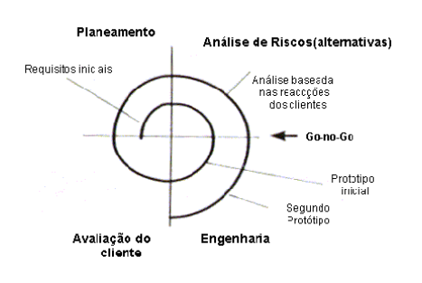

## 6.2 Requisitos Funcionais e Não-Funcionais

Após estabelecer a importância dos requisitos funcionais e não funcionais na engenharia de software, é fundamental compreender o que exatamente são os requisitos funcionais. De forma simplificada, os requisitos funcionais descrevem as ações específicas que um sistema ou aplicativo deve ser capaz de executar. Eles são as capacidades concretas e as operações que o software deve realizar para atender às necessidades e expectativas do usuário. Os requisitos não funcionais especificam como o software deve fazer isso. Eles são cruciais para garantir a qualidade e a eficiência do software, abrangendo aspectos como desempenho, segurança, confiabilidade e usabilidade. Esses requisitos não estão diretamente ligados às funções específicas do software, mas sim à sua operação e ambiente.

**Requisito 1:** Manter Cliente

**Nome do Requisito:** Manter Cliente

**Descrição:** Neste requisito, o administrador terá a capacidade de

realizar operações CRUD (Criar, Ler, Atualizar e Excluir) para

gerenciar tanto produtos quanto usuários. Isso inclui a criação,

visualização, atualização e remoção de registros de produtos e

usuários no sistema.

**Prioridade:** Alta

**Dependências:** Este requisito exige que o cliente tenha se

cadastrado no site; somente então o administrador poderá

visualizar e gerenciar os dados do cliente no banco de dados.

**Regra de Negócio:** Somente o administrador pode criar, ler,

atualizar e apagar produtos e pessoas no sistema. Todas as

ações realizadas pelo administrador devem ser registradas para

fins de auditoria e segurança.

**Critérios de Aceitação:**

● O administrador deve conseguir criar, ler, atualizar e apagar

produtos e usuários no sistema sem dificuldades.

● Somente o administrador deve ter acesso às

funcionalidades de CRUD para produtos e usuários.

● O sistema deve garantir que as ações do administrador

sejam executadas com sucesso, e mensagens de erro, se

houver, devem ser úteis e informativas.

**Requisito 2: Cadastrar Produto**

**Nome do Requisito:** Cadastrar Produto

**Descrição:** Este requisito permite ao administrador cadastrar

novos produtos no sistema. O administrador deve preencher

informações detalhadas sobre o produto, como nome, descrição,

preço e quantidade disponível.

**Prioridade:** Alta

**Dependências:** Este requisito requer que o administrador esteja

autenticado no sistema para realizar o cadastro do produto.

**Regra de Negócio:** Somente administradores podem cadastrar

novos produtos. O sistema deve validar as informações fornecidas

para garantir que estão completas e corretas antes de salvar o

produto no banco de dados.

**Critérios de Aceitação:**

● O administrador deve conseguir adicionar novos produtos

com informações completas.

● O sistema deve verificar a validade das informações (por

exemplo, preço deve ser um número positivo).

● Mensagens de erro claras devem ser exibidas em caso de

falhas na validação das informações.

● Após o cadastro, o produto deve aparecer na lista de

produtos disponíveis no sistema.

**Requisito 3: Fazer Login**

**Nome do Requisito:** Fazer Login

**Descrição:** Este requisito permite que usuários (administradores e

clientes) façam login no sistema usando suas credenciais (nome

de usuário e senha). O sistema deve autenticar as credenciais e

fornecer acesso adequado com base no perfil do usuário.

**Prioridade:** Alta

**Dependências:** Este requisito depende da existência de um

sistema de autenticação e do registro de credenciais válidas para

os usuários.

**Regra de Negócio:** A autenticação deve ser segura, e as senhas

devem ser armazenadas e transmitidas de forma criptografada.

Usuários só devem acessar funcionalidades apropriadas ao seu

perfil após o login bem-sucedido.

**Critérios de Aceitação:**

● O sistema deve permitir que usuários façam login com

credenciais válidas.

● O sistema deve rejeitar credenciais inválidas e exibir

mensagens de erro apropriadas.

● Após o login, o sistema deve redirecionar o usuário para a

página ou funcionalidade apropriada com base em seu

perfil (administrador ou cliente).

● A senha deve ser criptografada e nunca deve ser

armazenada em texto claro.

**Requisito 4: Fazer Pedido**

**Nome do Requisito:** Fazer Pedido

**Descrição:** Este requisito permite que clientes selecionem

produtos e façam pedidos no sistema. O cliente deve ser capaz de

adicionar produtos ao carrinho, revisar o pedido e finalizar a

compra fornecendo informações de pagamento e endereço de

entrega.

**Prioridade:** Alta

**Dependências:** Este requisito exige que o cliente esteja

autenticado e tenha produtos disponíveis em estoque.

**Regra de Negócio:** O sistema deve garantir que os produtos

estejam em estoque antes de permitir a finalização do pedido.

Após a confirmação do pedido, o sistema deve gerar uma

confirmação e atualizar o estoque.

**Critérios de Aceitação:**

● O cliente deve conseguir adicionar produtos ao carrinho e

revisar o pedido antes de finalizar.

● O sistema deve verificar a disponibilidade dos produtos em

estoque antes de permitir a finalização do pedido.

● O sistema deve processar o pagamento e fornecer uma

confirmação do pedido ao cliente.

● Mensagens de erro e confirmações devem ser claras e

informativas.

**Requisito 5: Fazer Pagamento**

**Nome do Requisito:** Fazer Pagamento

**Descrição:** Este requisito permite que clientes realizem o

pagamento de seus pedidos através de diferentes métodos de

pagamento disponíveis (como cartões de crédito, débito, ou

outras opções). O sistema deve processar o pagamento e

atualizar o status do pedido de acordo.

**Prioridade:** Alta

**Dependências:** Este requisito depende da integração com um

gateway de pagamento e da autenticação do cliente.

**Regra de Negócio:** O sistema deve assegurar que os dados do

pagamento sejam transmitidos de forma segura e que o

pagamento seja processado com sucesso antes de atualizar o

status do pedido.

**Critérios de Aceitação:**

● O cliente deve poder escolher o método de pagamento e

inserir os dados necessários.

● O sistema deve processar o pagamento e atualizar o status

do pedido apenas se o pagamento for aprovado.

● O sistema deve exibir uma confirmação de pagamento

bem-sucedido e enviar um recibo ao cliente.

● Em caso de falha no pagamento, o sistema deve informar o

cliente com uma mensagem de erro apropriada e permitir

que ele tente novamente ou escolha um método alternativo.

## 6.3 Modelo lógico e Dicionário de dados

Como uma representação de recursos gráficos dos requisitos de informação para uma determinada área de negócios, um modelo lógico de dados é construído tomando as descrições de dados representadas em ummodelo conceitual de dados e introduzindo elementos associados, definições e maior contexto para a estrutura dos dados.

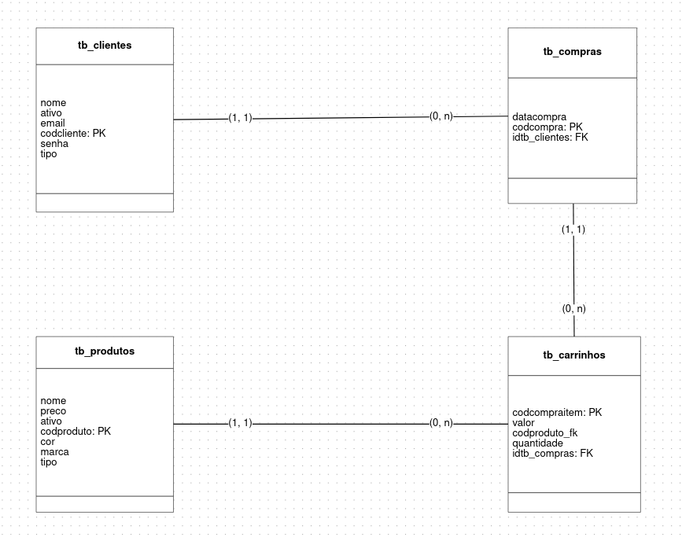

Um Dicionário de Dados é essencial para responder a perguntas sobre esses dados. Ele é um documento que contém informações detalhadas sobre os dados em um banco de dados ou sistema. Inclui descrições de tabelas, colunas e o significado de cada uma delas. É crucial para quem precisa entender o que cada dado representa e como ele é chamado

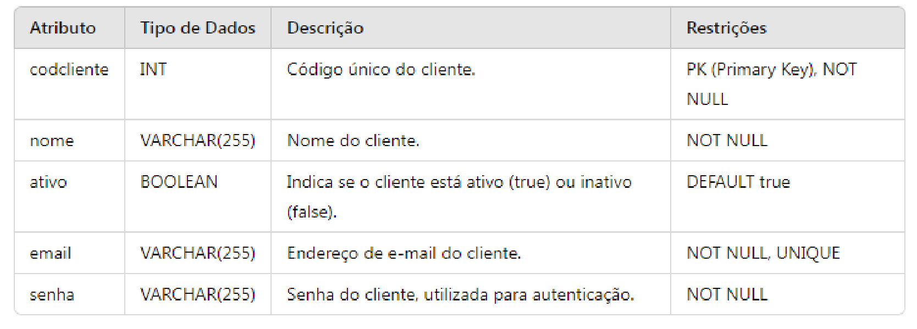

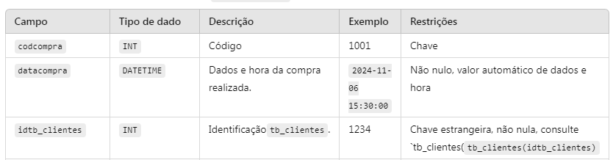

## 6.4 Diagrama de Caso de Uso

Um diagrama de caso de uso é usado para descrever graficamente um subconjunto do modelo para simplificar a comunicação. Normalmente existirão vários diagramas de caso de uso associados a um determinado modelo, cada um mostrando um subconjunto de elementos de modelo relevantes para um determinado fim. O mesmo elemento de modelo pode ser exibido em vários diagramas de caso de uso, mas cada instância tem que ser consistente. Se alguma ferramenta for usada para manter o modelo de caso de uso, esta restrição de consistência deve ser automatizada, de forma que quaisquer alterações em um elemento de modelo (alteração do nome, por exemplo) serão automaticamente refletidas em todos os diagramas de caso de uso que mostram o elemento.

6.4.1 Cenário

**Nome do evento: Cadastrar produto**

**Ator: ADM**

**Pré-condição: O administrador deve ter cadastro no BD e ter feito login como adm, e aí sim cadastrar os produtos.**

**Cenário principal: O sistema irá pedir as informações necessárias do produto para realizar o cadastro no sistema. O ADM poderá incluir, excluir e alterar produtos.**

**Cenário alternativo: se o ADM não realizar o cadastro corretamente, o sistema enviará uma mensagem “as informações estão incorretas, tente novamente”. Se o ADM exceder o limite de produtos, o sistema não deixará os produtos serem cadastrados.**

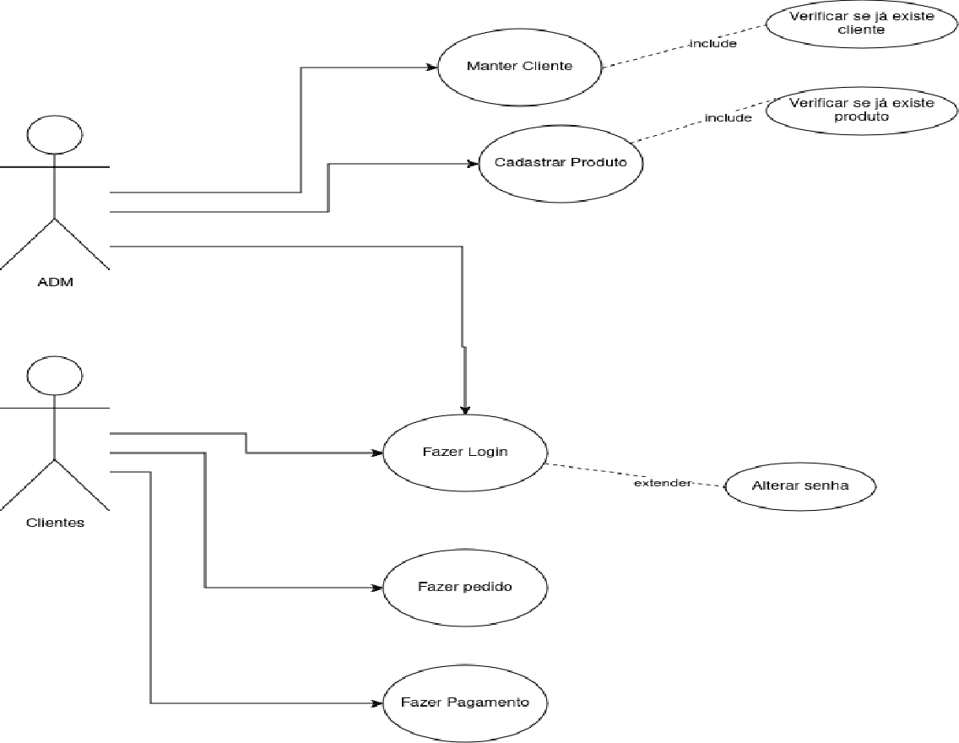

## 

## 6.5 Diagrama de Classe

Diagrama de classes é uma representação estática utilizada na área da programação para descrever a estrutura de um sistema, apresentando suas classes, atributos, operações e as relações entre os objetos.

Este tipo de representação é bastante útil no desenvolvimento de sistemas e de *softwares* de computação, pois define todas as classes que o sistema precisa ter e serve de base para a construção de outros diagramas que definem o tipo de comunicação, sequência e estados dos sistemas

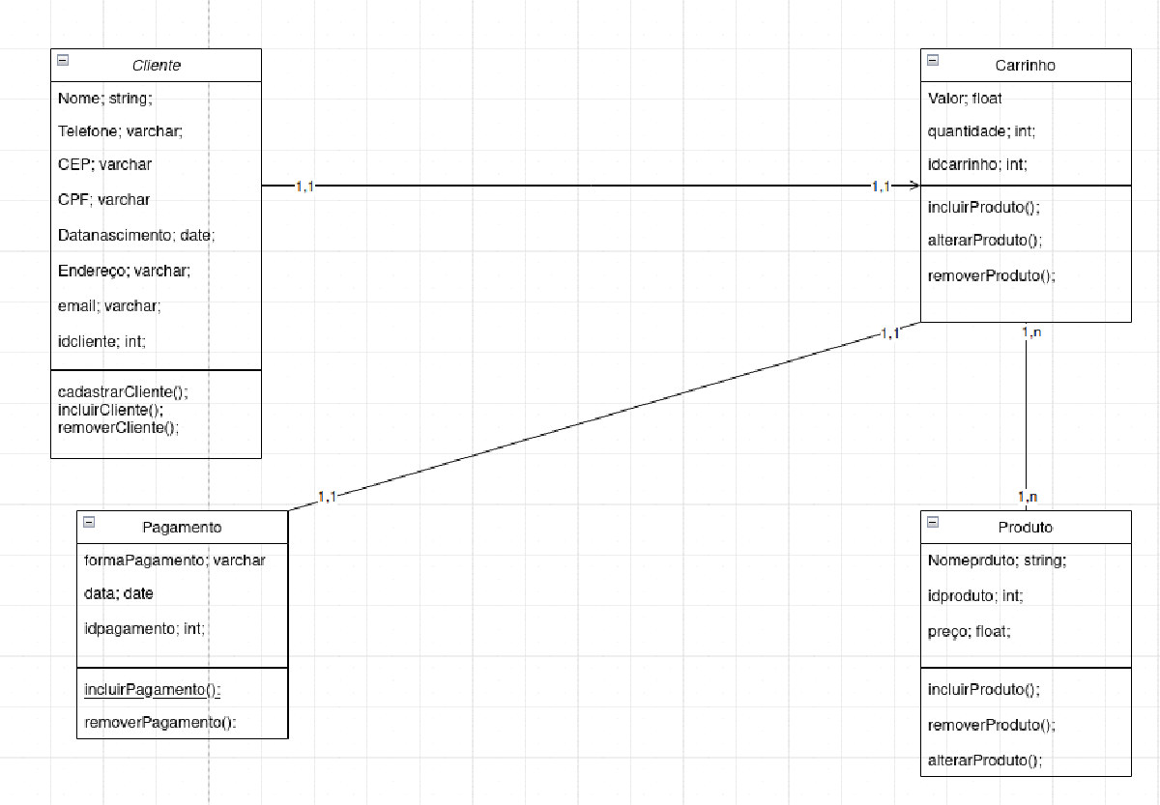

## 6.6 Diagrama de Sequência

O diagrama de sequência é uma solução dinâmica de modelagem em UML bastante usada porque incide especificamente sobre *linhas da vida*, ou os processos e objetos que vivem simultaneamente, e as mensagens trocadas entre eles para desempenhar uma função antes do término da linha da vida. Junto com a nossa ferramenta de diagramação UML, use este guia para aprender tudo sobre diagramas de sequência em UML.

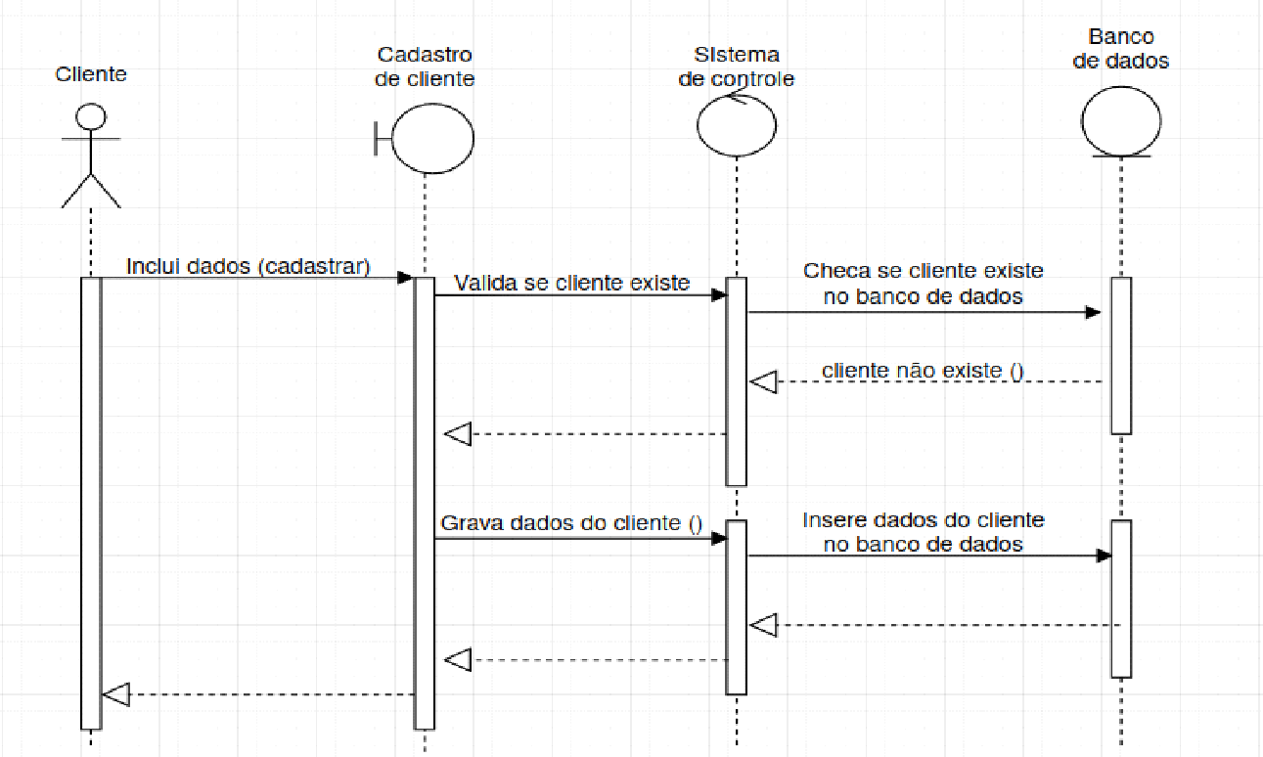

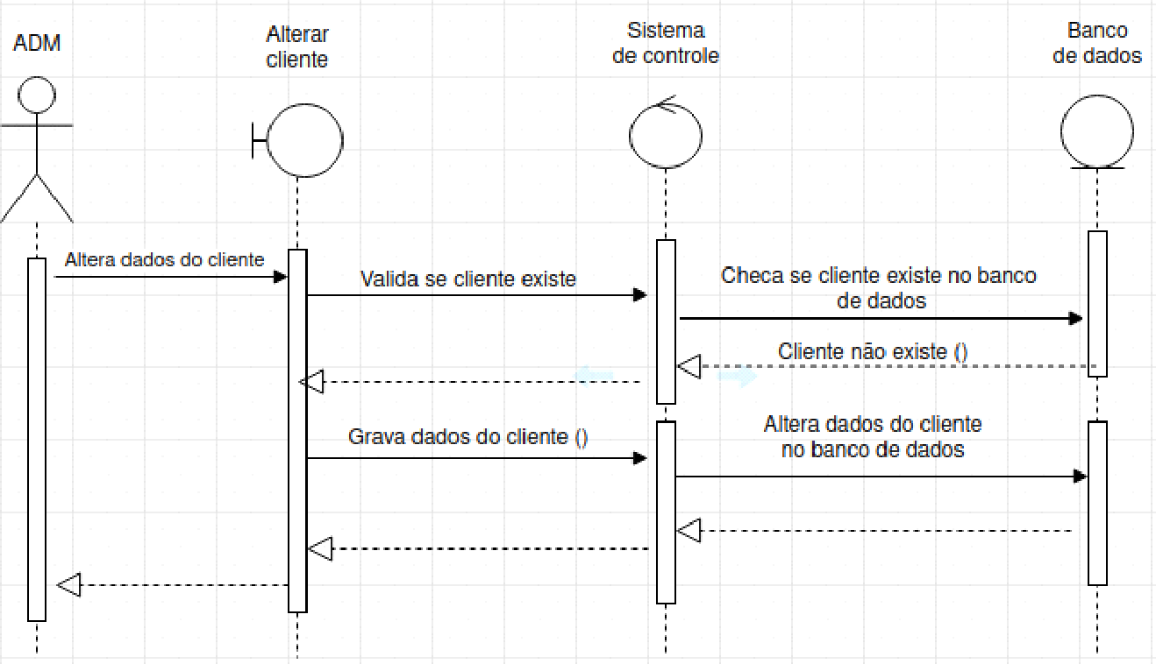

## 6.7 Diagrama de Estado

Um diagrama de estados, por vezes conhecido como diagrama de máquina de estados, é um tipo de diagrama comportamental na Linguagem de modelagem unificada (UML) que mostra transições entre vários objetos. Crie uma conta gratuita no Lucidchart hoje mesmo para usar nosso software de diagramas UML colaborativo e desenvolver seu próprio diagrama de máquina de estados.

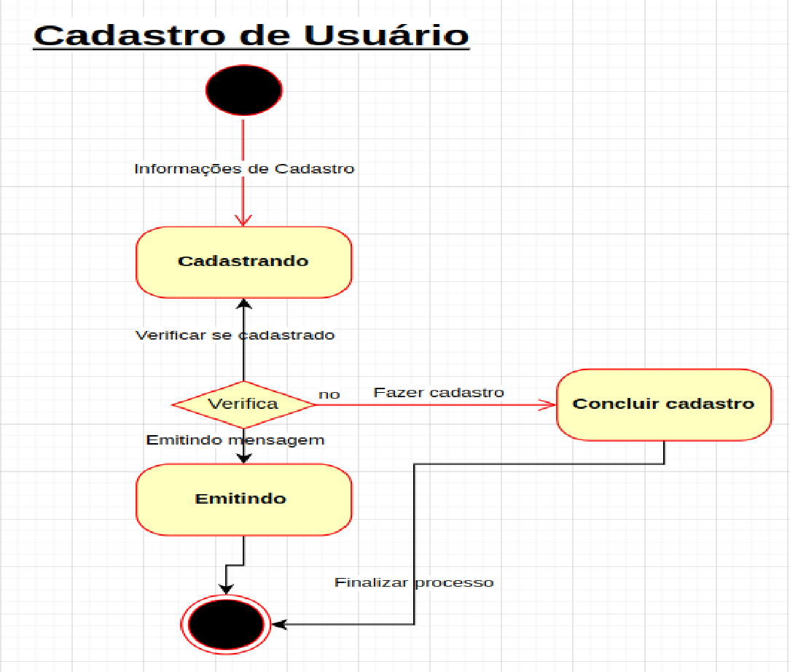

# 

# 7. TELAS

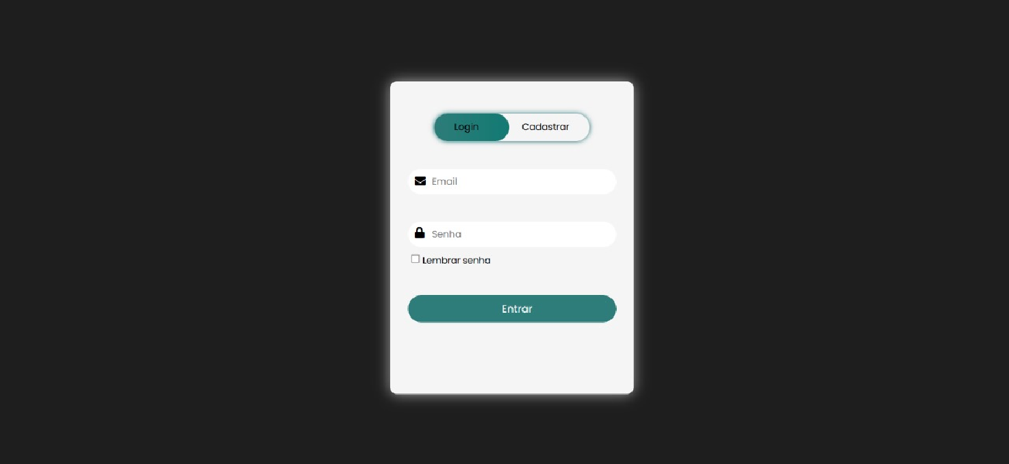

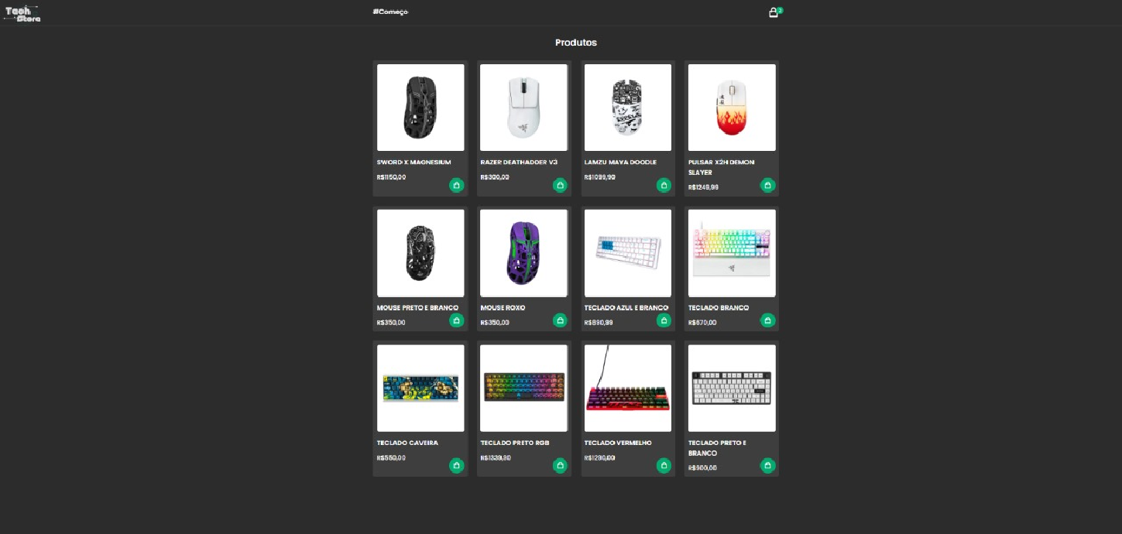

# 8. CONCLUSÃO

Este projeto teve como objetivo desenvolver um site especializado na comercialização de mouses e teclados, oferecendo uma plataforma intuitiva, funcional e atrativa para os usuários. Com a crescente demanda por periféricos de qualidade, especialmente em um mercado onde o público gamer e profissional busca por equipamentos de alta performance, o site se propõe a preencher essa lacuna, proporcionando uma experiência de compra eficiente e segura.

Ao longo do desenvolvimento, foram aplicados princípios de design responsivo, usabilidade e otimização para motores de busca (SEO), visando garantir a visibilidade do site e uma navegação agradável para diferentes tipos de dispositivos. A implementação de sistemas de pagamento seguros e a integração de serviços de logística foram essenciais para tornar o processo de compra prático e confiável.

Por fim, o site de vendas de mouses e teclados não apenas atende às necessidades dos consumidores, como também representa uma oportunidade de crescimento em um mercado competitivo. Com um planejamento contínuo de atualizações e estratégias de marketing digital, o projeto tem grande potencial de expandir sua base de clientes e consolidar-se como referência no setor de e-commerce de periféricos.

# 9.BIBLIOGRAFIA

* Acessado em:06/11/2024,

Sites:

* <https://querobolsa.com.br/revista/requisitos-funcionais-e-nao-funcionais>
* <https://www.erwin.com/br-pt/solutions/data-modeling/logical.aspx>
* <https://www.alura.com.br/artigos/data-catalog-e-dicionario-de-dados>
* <https://www.significados.com.br/diagrama-de-classes/>
* <https://www.trt9.jus.br/pds/pdstrt9/guidances/concepts/use_case_model_CD178AF9.html#:~:text=Um%20diagrama%20de%20caso%20de,relevantes%20para%20um%20determinado%20fim>.
* <https://www.lucidchart.com/pages/pt/o-que-e-diagrama-de-sequencia-uml>
* <https://www.lucidchart.com/pages/pt/o-que-e-diagrama-de-maquina-de-estados-uml>
* A bibliografia utilizada no desenvolvimento do projeto de pesquisa ( pode incluir aqueles que ainda serão consultados para sua pesquisa).
* A bibliografia básica (todo material coletado sobre o tema: livros, artigos, monografias, material da internet, etc.)
* As referências bibliográficas deverão ser feitas de acordo com as regras da **ABNT NBR 6023/2002.** Atenção para a ordem alfabética.
* Na bibliografia final listar em ordem alfabética todas as fontes consultadas, independente de serem de tipos diferentes. Apenas a título de exemplo, a seguir, veja como citar alguns dos tipos de fontes mais comuns :
* Arial;
* Calibri.